Система электронного документооборота Аппарата Правительства Ивановкой области (СЭД)

Краткая инструкция пользователя

Функциональная роль: СМЭВ

Содержание

- Регистрация документов………………………………………………………………3
1.1 Регистрация исходящего запроса СМЭВ…………………………………………..3
- Обработка поступающих запросов/ответов……………………………………...…5
  - Взятие задания в работу……………………………………………………………..5
  - Создание документа во исполнение………………………………………………..5
    - Удаление из задания связи с документом во исполнение……………………..7
  - Исполнение задания………………………………………………………………….7
- Подписание файла при помощи ЭЦП…………………………………………….….8
- Регистрация документа……………………………………………………………..…9

Регистрация документов

Регистрация ИСХОДЯЩЕГО ЗАПРОСА СМЭВ
  - Для создания нового документа перейдите в папку Создать запрос/ответ и нажмите кнопку Новая карточка () панели инструментов Навигатора либо, нажав на указанной папке правой кнопкой мыши, выберите в открывшемся контекстном меню последовательно Создать -> Регистрационная карточка -> Внутренний -> СМЭВ -> СМЭВ-запрос (СМЭВ-ответ). Откроется регистрационная карточка документа, в которой часть реквизитов уже заполнены значениями по умолчанию (см. Рис. 1.1)
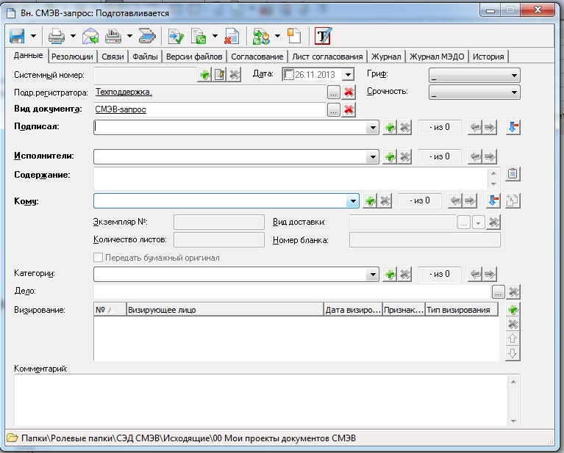
Рис. 1.1.

  Примечание | Поля, заполняемые по умолчанию, настраиваются администратором системы и могут быть изменены в случае изменения регламентов регистрации.

  - Заполните вкладку Данные РК. Обязательные для заполнения поля выделены жирным шрифтом.
  - Перейдите на вкладку «Версии файлов», добавьте файл запроса (ответа) (кнопка). Перейдите на вкладку «Согласование» и направьте на согласование соответствующим лицам добавленный ранее файл. Более подробную информацию см. в Справке «Согласование проектов документов» (доступна в ролевых папках «СЭД Исполнитель», «СЭД Руководитель»).
  - Когда файл будет согласован, назначьте версию финальной и добавьте файл согласованной версии на вкладку «Файлы» (кнопка).
  - Подпишите файл (см. п.3 «Подписание файла при помощи ЭЦП»).
  - Когда файл запроса (ответа) согласован и готов к отправке перейдите вновь на вкладку «Данные». Укажите дело, набрав номер непосредственно в одноимённом поле, либо нажав на кнопкусправа от поля «Дело».
  - Для резервирования регистрационного номера нажмите кнопку Зарезервировать регистрационный номер () на вкладке Данные, справа от поля Системный номер.
  - Для освобождения регистрационного номера нажмите кнопку Освободить регистрационный номер () на вкладке Данные, справа от поля Системный номер.
  Внимание! | В случае потери актуальности документа, перед аннулированием карточки необходимо освободить зарезервированный для неё ранее регистрационный номер. Невыполнение указанного действия приведёт к сбою в работе автонумератора документов!

  - Для завершения регистрации текущего документа (и создания карточки следующего документа) выберите одну из операций: Зарегистрировать и передать получателям, Передать и создать новый, Передать и создать по шаблону, Передать и создать с копированием или Регистрировать и создать по текущему шаблону в меню кнопки Зарегистрировать и передать получателям на панели инструментов РК (см. Рис. 1.3).
При этом все поля карточки станут недоступны для редактирования.
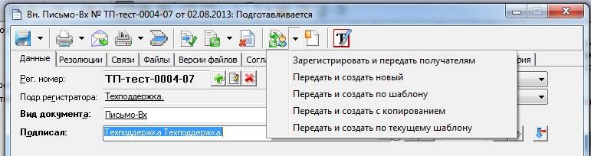
Рис. 1.3.

  Примечание | Если после регистрации документа необходимо внести изменения в реквизиты карточки (например, в случае опечатки) можно воспользоваться кнопкой Вернуть на регистрацию () для возврата к возможности редактирования документа.

обработка поступающих запросов/ответов

2.1. Взятие задания в работу
Выполняется по мере поступления заданий на исполнение. Все задания, поступившие на исполнение, попадают в папку Входящие СМЭВ (новые).
Чтобы взять задание в работу:
- Откройте папку Входящие СМЭВ (новые).
- При наличии в папке входящих заданий, щелкните дважды по выбранному заданию.
- В открывшейся карточке задания нажмите кнопку Принять в работу ().
Задание будет считаться принятым и переместится в папку Входящие СМЭВ (в работе).

2.2. Создание документа во исполнение
Для ответа на запрос необходимо создать документ во исполнение. Чтобы создать проект документа во исполнение задания:
- Найдите и откройте соответствующее задание в папке Входящие СМЭВ (в работе).
- Нажмите кнопку Документ во исполнение () (см. 2.1).
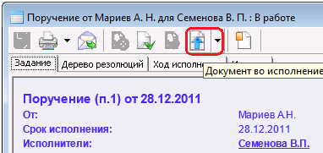
Рис. 2.1
- В открывшемся диалоговом окне (см. Рис. 2.2) установите нужный переключатель.
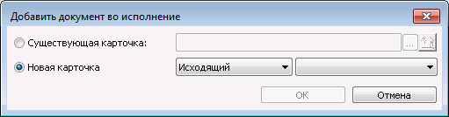
Рис. 2.2
- Существующая карточка. Выберите этот переключатель, если документ уже создан в системе и необходимо просто прикрепить его к заданию. Чтобы найти и прикрепить документ:
- Нажмите кнопку с многоточием ().
- В открывшемся окне перейдите в папку Мои проекты документов (СЭД Исполнитель).
- Найдите нужный документ и нажмите кнопку Выбрать (), чтобы прикрепить документ к заданию.
- Новая карточка. Выберите этот переключатель, если необходимо создать новый проект документа:
- Выберите тип документа (Внутренний), укажите вид документа (СМЭВ-ответ), нажмите кнопку OK (см. Рис. 2.3).
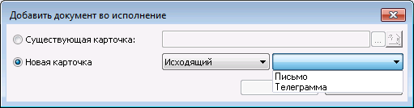
Рис. 2.3
- Откроется новая карточка внутреннего документа. Поля Вид документа, Подписал, Исполнитель, Содержание, Кому заполнятся автоматически, на основании данных задания или документа-основания (см. 2.4). При необходимости скорректируйте значения вручную. Порядок заполнения данных РК см. в справке «СЭД Исполнитель».
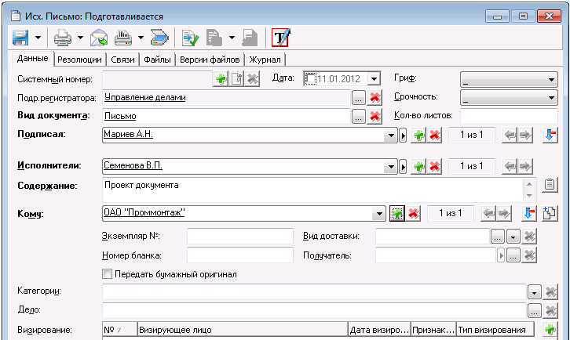
Рис. 2.4
- После сохранения и закрытия созданный проект документа будет доступен на вкладке Ход исполнения в поле Документ во исполнение карточки задания, а также в папке Мои проекты документов.
- Выполните последовательность действий, описанных в п.п. 1.3-1.9 данной инструкции
Примечание | Сотрудник, направивший запрос, не увидит ответ до тех пор, пока регистрационная карточка ответа на запрос не будет зарегистрирована и передана получателям

2.2.1. Удаление из задания связи с документом во исполнение
Для того чтобы разорвать связь с документом во исполнение:
  - Найдите и откройте соответствующее задание в папке Входящие СМЭВ (в работе).
  - Нажмите кнопку (), находящуюся рядом с кнопкой Документ во исполнение (см. Рис. 2.5).
  - Из выпадающего списка выберите команду Разорвать связь с документом во исполнение (см. Рис. 7).
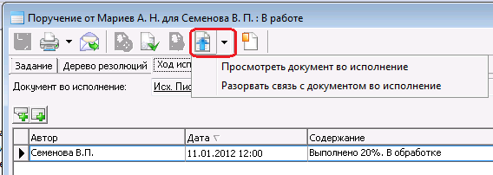
Рис. 2.5
  - В открывшемся диалоговом окне нажмите кнопку Да.
Связь с документом во исполнение будет удалена.
  Примечание | Если задание было исполнено, то, чтобы разорвать связь с документом во исполнение, необходимо сначала перевести задание обратно в работу.  При удалении связей с документом во исполнение, сам документ из системы не удаляется, разрывается только связь между ним и заданием.

2.3. Исполнение задания

По заданиям, исполнение которых завершено (подготовлен, зарегистрирован и передан получателям ответ на входящий запрос / просмотрен и использован полученный ответ на направленный Вами запрос) необходимо проставлять соответствующую отметку в системе. Чтобы завершить исполнение задания в системе:
- В папке Входящие СМЭВ (в работе) откройте задание, которое необходимо исполнить.
- Нажмите кнопку Исполнить () на основной панели карточки задания.
После исполнения задание перейдет в состояние Исполнено и не будет отображаться в папке Входящие СМЭВ (в работе). Исполненные задания можно найти в папке Исполнено мной за период.

ПОДПИСАНИЕ ФАЙЛА при помощи эцп
Чтобы подписать связанный файл, выполните следующие действия:
- Откройте карточку документа и перейдите на вкладку Файлы
- Выделите файл, который требуется подписать.
- Нажав правой кнопкой мыши на указанном файле, выберите из контекстного меню пункт Подписи и шифрование. На экране откроется одноименное окно (рис. 3.1).
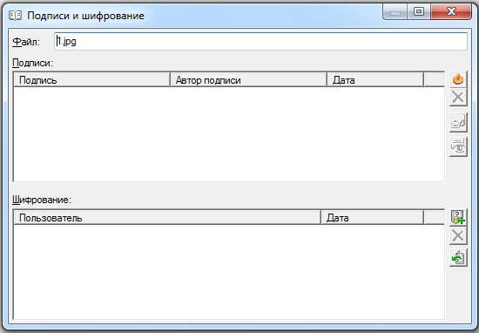
Рис. 3.1
- В секции Подписи нажмите на панели инструментов кнопку Подписать файл
- В открывшемся окне выберите сертификат подписи пользователя из списка установленных на локальном компьютере сертификатов и нажмите ОК. Подпись файла появится в секции Подписи.
Удалить из файла подпись можно с помощью кнопки Удалить панели инструментов окна Подписи и шифрование. Просмотреть сертификат пользователя, подписавшего документ, можно нажатием кнопки Показать сертификат подписи

Поиск документа

Поиск документа возможен при выборе папки Поиск документов. При этом автоматически открывается карточка Поиск РК (см. Рис. 4.1).
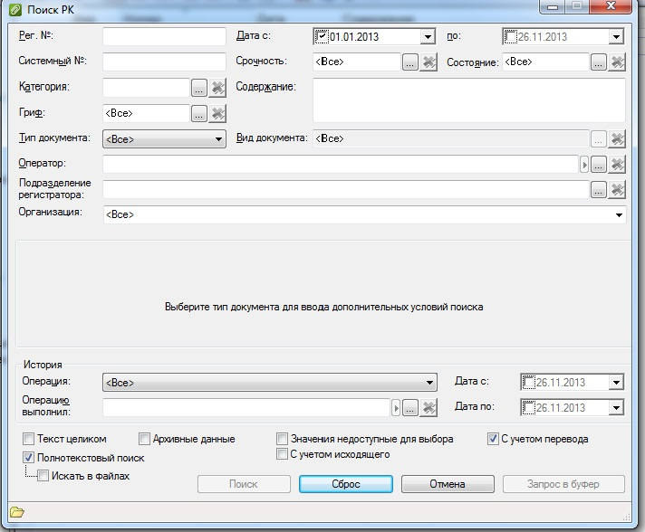
Рис. 4.1
Для выполнения поиска:
- Заполните интересующие поля в карточке Поиск РК.
- Нажмите кнопку Поиск.
- В правой части окна Навигатора системы отобразятся результаты поиска.
Примечание | Если поиск не возвращает результатов, нажмите в карточке поиска кнопку Сброс (для отмены ранее введенных параметров поиска) и повторно заполните поля. Повторите поиск.  Если поиск не дал результатов, проверьте, не противоречат ли введенные параметры поиска друг другу.

